

Colegio Nuestro Tiempo - R.B.D.: 14.507-6
Profesora: Francisca Lizama O.
Tecnología
8° Básico
3° semana
OA: Diseñar y crear un producto tecnológico que atienda a la oportunidad o necesidad establecida, respetando criterios de eficiencia y sustentabilidad, y utilizando herramientas TIC en distintas etapas del proceso.

- Pensando en la emergencia sanitaria que vive actualmente el país, completaras tablas con itinerarios de viaje para momentos de emergencia, debes pensar en los objetos tecnológicos que ocuparas tú, o un integrante de la familia en distintas situaciones, para ello debes mencionar los objetos tecnológicos que debes usar y la vía más rápida y expedita para llegar.

Salida | Compras en supermercado o negocio más cercano.
Objetos tecnológicos utilizad (nómbralos)

Tiempo asignado en horas

Ruta más rápida y expedita (nombra calles utilizadas)

Documentos utilizados

Salida | Emergencia médica
Objetos tecnológicos utilizad (nómbralos)

Tiempo asignado en horas

Ruta más rápida y expedita (nombra calles utilizadas)

Documentos utilizados

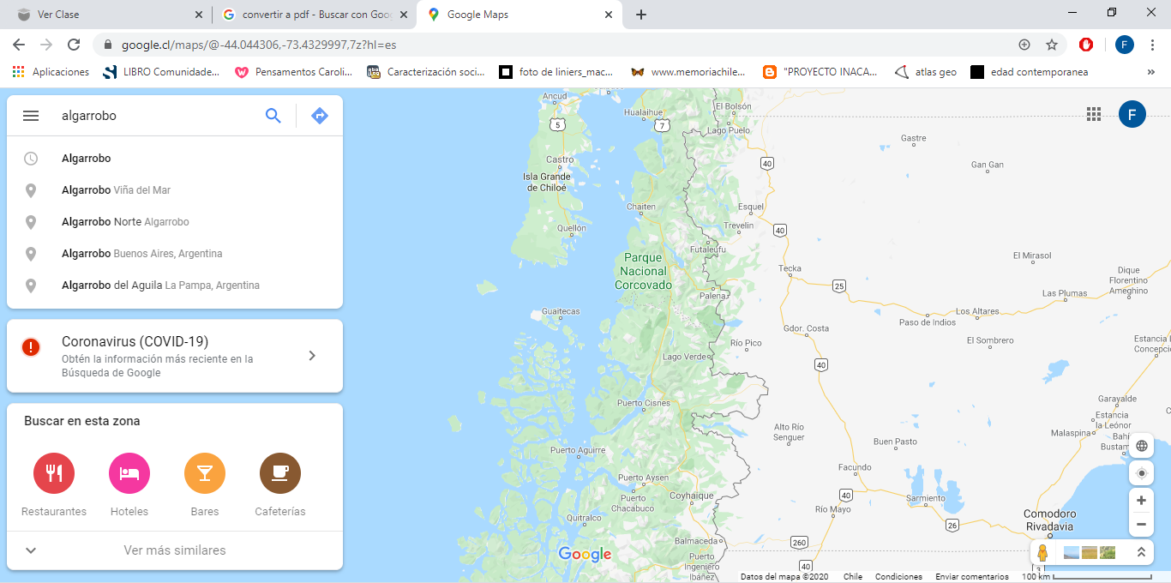
Este es el buscador
- Si no sabes cuales son las calles que se ubican entre el supermercado y tu casa o un centro médico y tu casa puedes utilizar la herramienta google maps , solo debes poner en el buscador de google “ google maps” te mostrara un mapa donde debes ubicar el lugar en que vives. Será algo asi:

